2017集装箱码头自动化推进会隆重举行
发布时间：2017-08-07 09:40
以“引领 挑战 创新”为主题
“2017集装箱码头自动化推进与技术交流会”在宁波隆重举行

2017年8月3-4日，“2017集装箱码头自动化推进与技术交流会”隆重举行，会议主题聚焦“引领 挑战 创新”，邀请了来自集装箱码头产业链各个领域的领导、专家齐聚宁波，通过专题演讲，主题对话，现场参观、交流等形式，共商集装箱码头自动化发展大计。此次会议由中国港口协会集装箱分会和中国港口杂志社主办，宁波中国港口博物馆协办。中国港口协会常务副会长陈英明、浙江省海港投资运营集团有限公司、宁波舟山港集团有限公司副总经理向坚刚、中国港口博物馆馆长冯毅出席会议并致辞。会议有400名代表参会。

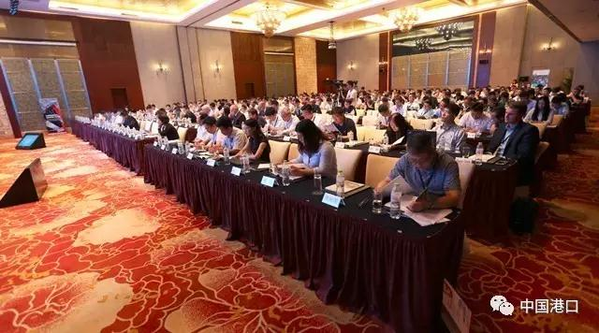

伴随着全球经济一体化与信息技术的发展，现代物流发展呈现新的时代特征：港口竞争多元化、港口经营国际化、港口腹地贸易化和港口信息化。当今，中国港口正抓住新一轮科技和产业的变革机遇，始终坚持自主创新，在自动化、智能化方面引领第五代乃至第六代港口的方向发展。在交通运输部出台的《交通运输信息化“十三五”发展规划》中，提出开展智慧交通示范工程，推进智慧港口示范应用，实现港口服务全流程自动化、智能化，提高港口物流效率和智能化水平。
今年2月，交通运输部印发《推进智慧交通发展行动计划(2017—2020年)》，根据《行动计划》，智慧港口建设成为水运智能化发展的重点。之前，为加快智慧港口建设，交通运输部已印发《关于开展智慧港口示范工程的通知》，提出选取一批港口开展智慧港口示范工程建设，全面带动我国港口信息化、智能化水平的提升。国家针对智慧港口建设的制度和支持力度，表明了国家发展智能化港口的决心。发展智慧港口以及自动化码头已经是不得不做的一项工作。
目前，全球有32个自动化集装箱码头建成，由于其在节省码头人力成本，提高港口通过能力，降低设备能源消耗，提升港口形象等方面具有显著的优势，自动化集装箱码头已成为未来集装箱码头发展的必然趋势。而在中国，自动化集装箱码头的建设也愈演愈烈：2016年3月，厦门远海全自动化码头正式投入商业运营；2017年5月，规划4个泊位、已经投产2个泊位的青岛港全自动化码头正式投运商业运营；未来上海洋山四期全自动化码头也将将投入运营，将真正实现码头装卸、水平运输、堆场装卸环节的全过程智能化、无人化操作……中国集装箱自动化码头的建设正向着智能化的道路上越走越远，业界对自动化码头的关注也推向高潮。

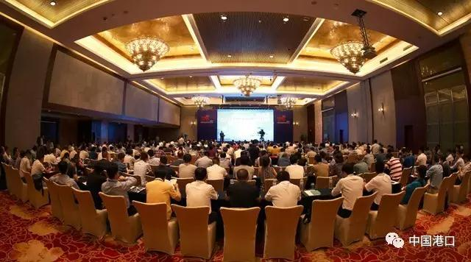

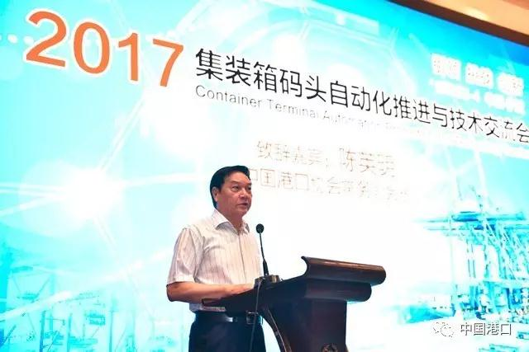
开幕式致辞嘉宾｜陈英明 中国港口协会常务副会长
在对集装箱自动化码头热情高涨的同时，也要注意到，自动化码头的建设还面临诸如资金、技术、管理等各方面的挑战。中国港口协会常务副会长陈英明在致辞中指出，未来，中国集装箱自动化码头建设需关注以下几个方面：
一是，自动化集装箱码头建设要有长远规划。首先要考虑成本因素，其次，要根据自身情况，对码头有确定的模式选择。自动化码头建设决不能盲目冒进，建设要有前期规划和长远规划，要量体裁衣。二是，自动化集装箱码头建设要有规范和标准。我国自动化集装箱码头建设起步较晚，缺乏有关技术规范和标准系统指导，建议可以在充分借鉴国外自动化码头应用的基础上，总结经验，在集装箱码头总体布置模式、装备、工艺、环保等方面形成行业技术标准，指导我国自动化集装箱码头的建设。三是，必须考虑自动化集装箱码头的持续发展，这同时也是一个创新驱动的问题，包括未来发展的转型升级、技术改进，要考虑可持续性、可拓展性等。
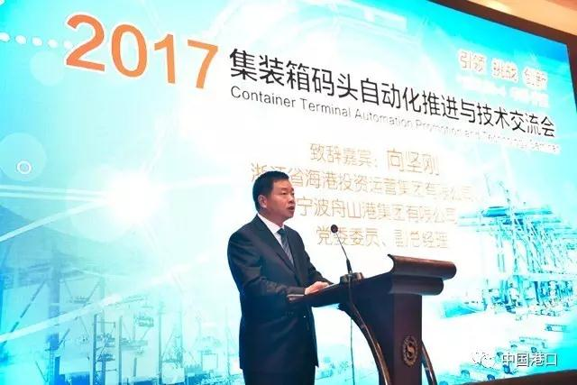
开幕式致辞嘉宾｜向坚刚 浙江省海港投资运营集团有限公司、宁波舟山港集团有限公司副总经理

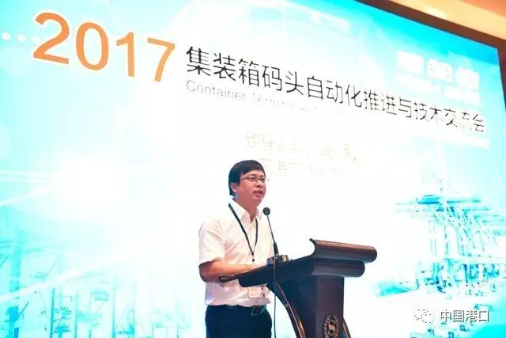
开幕式致辞嘉宾｜冯毅 中国港口博物馆馆长

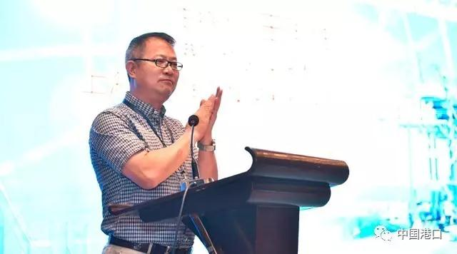
开幕式主持人｜王国胜 中国港口协会集装箱分会会长，上海冠东国际集装箱码头有限公司董事长
【专题演讲】
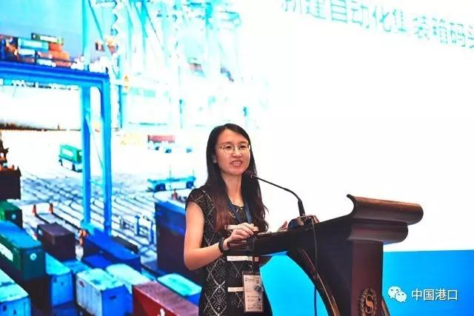
演讲题目｜新建全自动化集装箱码头的规划与设计
演讲嘉宾｜李永翠 青岛新前湾集装箱码头有限责任公司总经理助理

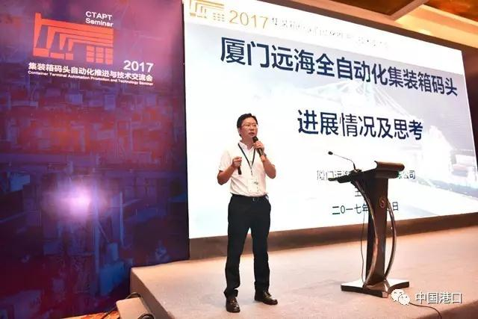
演讲题目｜厦门远海全自动化集装箱码头进展情况及思考
演讲嘉宾｜王沈元 厦门远海集装箱码头有限公司技术总监兼工程技术部总经理
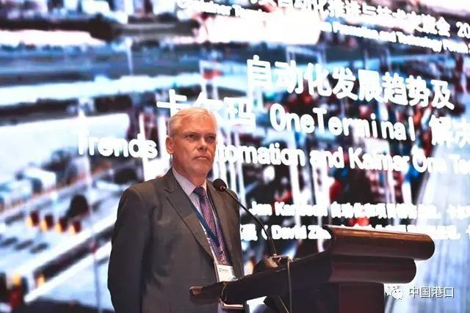
演讲题目｜自动化发展趋势及卡尔玛One Terminal解决方案
演讲嘉宾｜Jan karlsson 卡哥特科亚洲有限公司东北亚及大中华区自动化及项目事业部销售总监
演讲嘉宾｜赵强 卡哥特科工业（中国）有限公司智能起重机方案高级经理，卡尔玛智能起重机方案高级经理

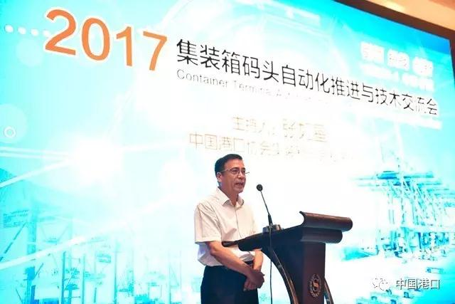
专题演讲主持人｜张如星 中国港口协会集装箱分会秘书长
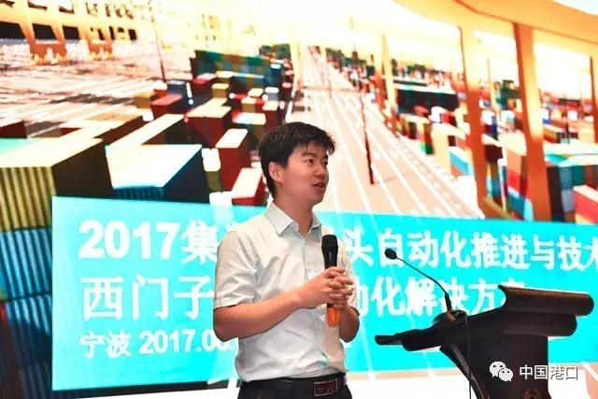
演讲题目｜西门子港口自动化解决方案的发展
演讲嘉宾｜段 龙 西门子(中国)有限公司大型传动部起重机能力
中心总监

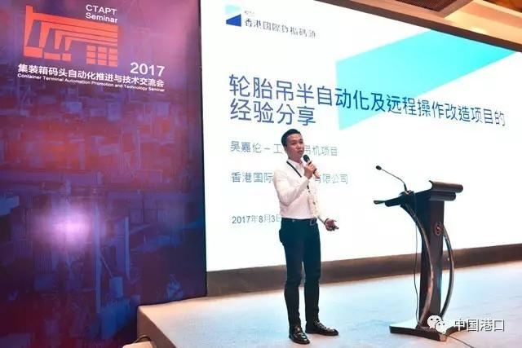

演讲题目｜轮胎吊半自动化及远程操作改造项目的经验分享
演讲嘉宾｜吴嘉伦 香港国际货柜码头有限公司桥吊项目经理
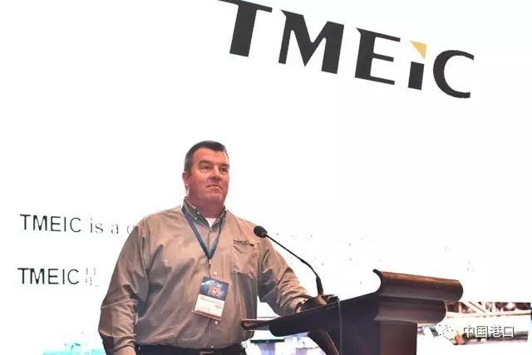
演讲题目｜TMEIC陆侧自动化技术在全自动码头的应用
演讲嘉宾｜James Gabbard TMEIC港机事业部码头自动化系统
首席专家

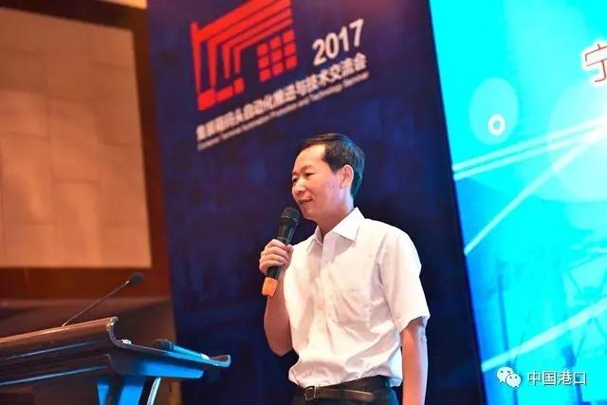
专题演讲主持人｜蒋宇润 宁波舟山港股份有限公司北仑第二集装箱码头分公司副总经理；
中国港口协会集装箱分会IT专业委员会主任
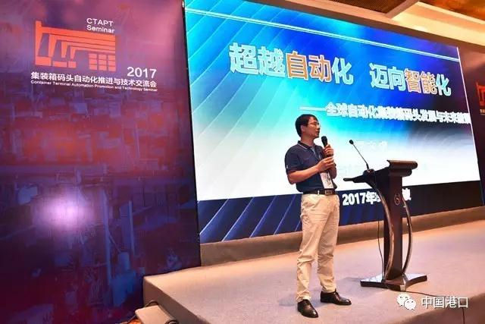
演讲题目｜超越自动化 迈向智能化——全球集装箱码头自动化发展与未来前景
演讲嘉宾｜罗本成 交通运输部水运科学研究院 研究员，信息化战略研究与咨询部主任、副总工程师

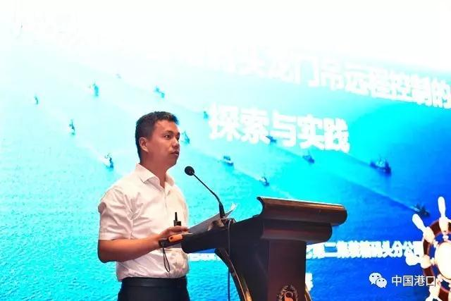
演讲题目｜成熟集装箱码头龙门吊远程控制的探索与实践
演讲嘉宾｜洪辉 宁波舟山港股份有限公司北仑第二集装箱码头分公司工程技术部经理
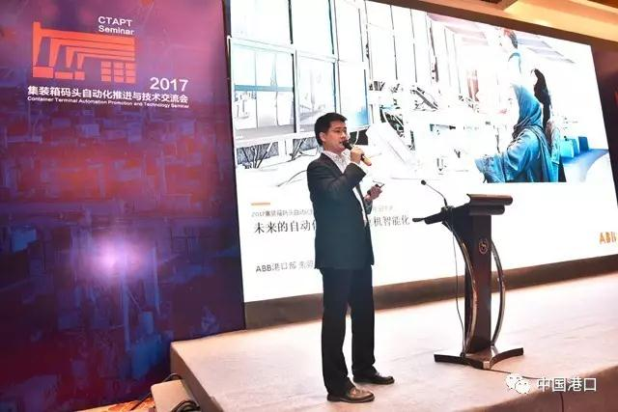
演讲题目｜未来的自动化码头——起重机智能化
演讲嘉宾｜朱毅男 上海ABB工程有限公司销售经理、船舶与港口中国业务单元港口业务部销售总监
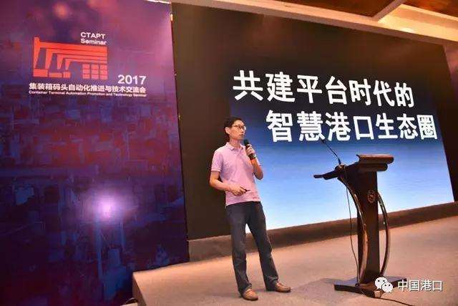
演讲题目｜共建平台时代的智慧化集装箱码头
演讲嘉宾｜赵 骏 上海海勃物流软件有限公司副总经理

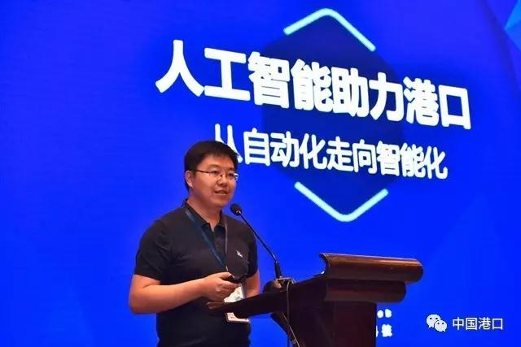
演讲题目｜人工智能——未来港口发展趋势
演讲嘉宾｜谭黎敏 上海西井信息科技有限公司CEO

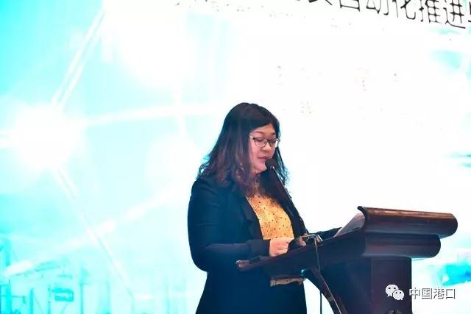
专题演讲主持人｜童洁 《中国港口》杂志总编辑
【专题对话】
专题对话：探讨集装箱自动化码头建设中的经验与挑战
主持人：罗本成 交通运输部水运科学研究院 研究员
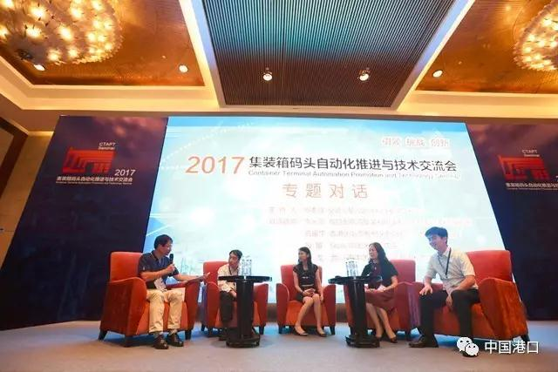
对话嘉宾：
曾耀华 香港国际货柜码头有限公司工程部副总经理
李永翠 青岛新前湾集装箱码头有限责任公司总经理助理
殷敏 Navis中国区销售总监
段龙 西门子(中国)有限公司起重机能力中心总监

追本溯源，是超大型集装箱船的出现导致了港口装载效率变成瓶颈，由此催生自动化装载系统的出现，那么自动化装载系统是否真正带来了装卸效率的提高，又会不会像超大型集装箱船般自带矛盾呢？除了自身矛盾，自动化码头带来衍生问题又将如何化解？未来，集装箱自动化码头的发展之路还有哪些拓展……在宁波东港喜来登酒店三楼东港厅这场冷静、理智的头脑风暴“2017集装箱码头自动化推进与技术交流会”上，国内外专家共同做出了专业的探讨和解答。

